Prismaflex 连续性血液净化设备
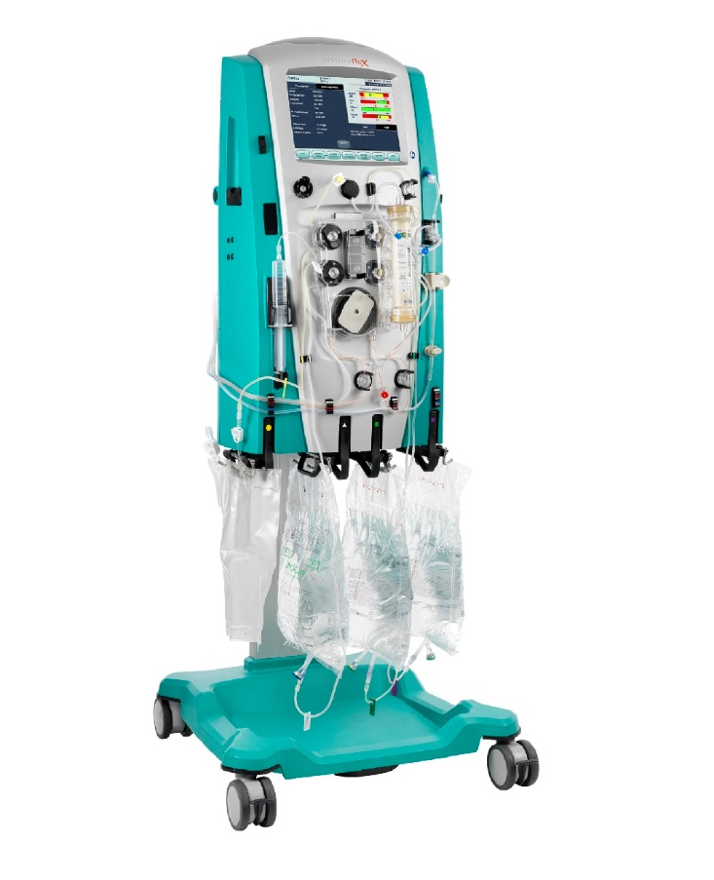
-------------------------------------------------------------------
货号: 955433
型号：Prismaflex
软件ID：Prismaflex Software
软件发布版本：8.0
中文名称：连续性血液净化设备
-------------------------------------------------------------------
联合应用多种抗凝技术的多脏器支持平台，专为提高CRRT治疗水平而设计

•一体化抗凝设计——减少抗凝药物使用、延长滤器使用寿命、减少患者血液丢失
•五泵设计——可做到同时前后稀释CVVHDF治疗的连续性血液净化设备
•高精度液体管理平衡系统——CRRT治疗更安全

灵活、易用、安全，您值得信赖的CRRT治疗平台

Flexible 灵活
•提供多种治疗模式-SCUF, CVVH, CVVHD, CVVHDF, HP, TPE；适用于成人及儿童
•CRRT治疗模式灵活可调，在置换液的稀释方式上，可灵活选择前稀释、后稀释以及前后稀释同时进行，这三种模式可灵活切换以满足临床所需
•枸橼酸抗凝适用于所有CRRT治疗模式，并适用于所有CRRT耗材，无需额外采购耗材
•配套加温仪加热方式灵活可调，设定温度范围33-43℃，最小调整幅度0.5℃
•配合儿科治疗耗材，备有专用的加温袖套

Efficient 高效
•不需要额外的延长管路，不增加体外循环血容量
•自动探测、确认设备间的连接
•枸橼酸输注量与钙输入量自动计入超滤剂量，保证容量平衡; 可灵活调节钙离子输注速率
•可一次性通过USB下载100条完整治疗信息

Safety 安全
•友好的引导式中文操作界面，颜色标识图例说明，简单易懂
•完备的自检功能，保证治疗顺利进行
•智能化报警管理系统

